Памятка.
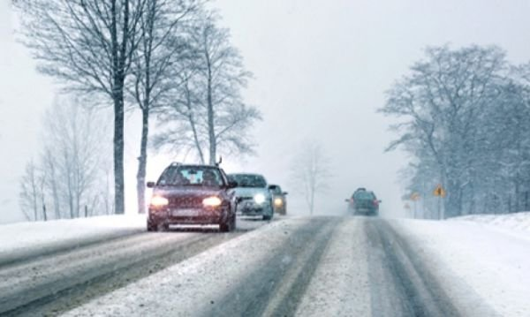
Дорога – место повышенной опасности
Зимняя дорога таит множество опасностей, как для водителей, так и для пешеходов. Основная опасность заключена в том, что тормозной путь на укатанном снегу или на льду значительно увеличивается. Даже при небольшой скорости, например, 50 км/ч, ваш тормозной путь составит не менее 20 м, а на скользком льду – даже 40 м, и это при наличии качественных шин. На обычной же шине машину отнесет на метров 80. А автобус или тяжелый трак «прокатится» на льду полквартала, прежде чем затормозит. В такой зимней ситуации все виды транспорта спасет от заноса положение АБС, но тормозной путь – не сократит.
Уважаемые автовладельцы!
Во время езды нельзя пользоваться мобильным телефоном. Это чревато двумя неприятными моментами – аварией и штрафом. Правила дорожного движения прямо запрещают пользование мобильным телефоном во время езды. Если по роду вашей деятельности вам просто необходимо постоянное общение по телефону, приобретите hands-free – устройство, позволяющее разговаривать по телефону с минимальным отвлечением внимания, не занимая руки.
Не концентрируйте все ваше внимание на автомобиле, едущем непосредственно перед вами. Распределяйте его на все пространство дороги – перед вами, сбоку от вас, позади вас (через зеркало заднего вида). Это позволит вам вовремя среагировать на возникшую опасность.
При езде по незнакомой дороге, особенно в населенных пунктах, не превышайте скорости. Дорога, которой вы не знаете, в любой момент может преподнести неожиданный «сюрприз» в виде резкого поворота или глубокой выбоины на проезжей части.
Ни в коем случае не отвлекайтесь на рекламные объявления и вывески. Приучите себя не замечать подобную рекламу.
Внутри машины также ничто не должно отвлекать ваше внимание. Управление машиной нужно довести до автоматизма. Является доказанным факт, что отвлечение внимания от дороги более чем на 3 секунды чревато аварией. За это время на дороге вполне может создаться опасная ситуация, требующая немедленного реагирования. Если вам абсолютно необходимо выполнить какое-то, относительно продолжительное, действие, остановите машину и выполните его, и, только после этого продолжайте движение.
Звуки внутри машины – музыка, разговоры – также способны отвлекать внимание водителей, особенно неопытных. Музыка должна звучать приглушенно, чтобы не заглушать звуков на дороге, которые водитель должен слышать, чтобы контролировать дорожную ситуацию. Если возникает необходимость ответить кому-то находящемуся сзади, отвечайте, не поворачивая головы.
Курение в машине нежелательно – и не только потому, что курение вредно. Дым от сигареты может раздражать глаза и мешать наблюдению за дорогой. Если уж вы твердо решили покурить, надежно погасите выкуренную сигарету, что бы она не устроила пожар в салоне.
Занимайте на дороге «свое» место, то есть, ту полосу, которая позволяет двигаться с минимальным количеством перестроений. Без необходимости не занимайте левые полосы, даже если они свободны. Они предназначены для спецтранспорта – автомобилей скорой помощи, аварийных служб, полиции. Вообще, на дороге следует держаться как можно правее. Своевременно включайте сигналы при поворотах, чтобы водители и пешеходы могли заранее узнать о ваших маневрах.
Особенно опасны зимой остановки и перекрестки, так как зимой там образуются ледяные накаты, закрывающие обзор. Даже на регулируемых перекрестках не спешите двигаться сразу при зеленом сигнале светофора, так как, возможно, кто-то торопливый не успел притормозить на красном, и его вынесло на дорогу. Лучше выждите несколько секунд на светофоре прежде, чем начать движение.
Нельзя садиться за руль уставшим перед долгой поездкой, опасность заключается в снижении концентрации внимания. Утомленный человек медленнее действует, скорость его реакции падает. Поэтому ему сложнее маневрировать в темное время суток или на загруженной магистрали.
Уважаемые гости и жители Александровского района!
Будде осторожны!
МКУ «Управление по делам
ГО и ЧС Александровского района»

